SOP 06 — Survei Lahan & Pemetaan Blok
Komoditas contoh: padi - cabai - jagung - kangkung | Dokumen operasional (siap dipakai)
Survei lahan dan pemetaan blok itu fondasi operasional. Dengan peta blok sederhana, tim jadi punya bahasa yang sama: mana area kering, mana rawan genangan, akses angkut lewat mana, dan sumber air di titik mana.

Hasil akhirnya bukan peta cantik, tapi peta yang dipakai setiap hari untuk keputusan: tanam apa, kapan, dan di blok mana.

Gambaran singkat alur kerja
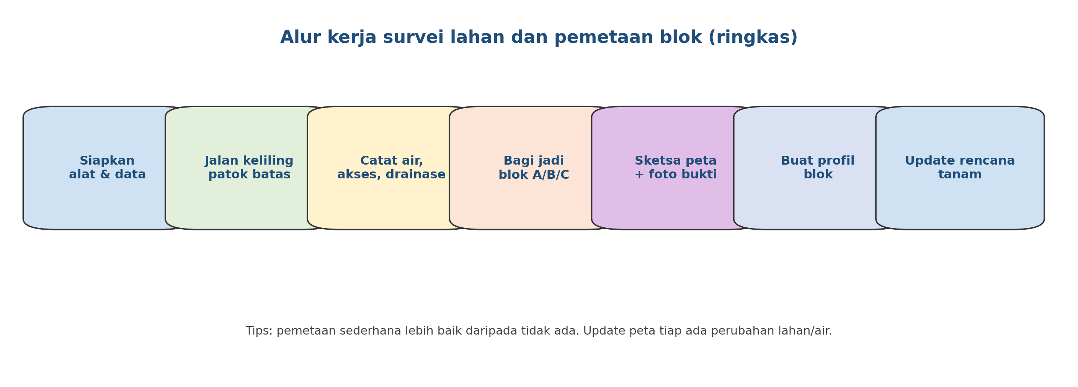

Output yang harus jadi
Output | Seperti apa bentuknya | Dipakai untuk
Peta blok | Sketsa 1 halaman: batas, blok A/B/C, akses, air, drainase | Briefing tim, rute kerja, jadwal tanam
Profil tiap blok | Tabel ringkas: luas, air, drainase, risiko, rekomendasi | Pilih komoditas dan urutan kerja
Foto bukti | 6-15 foto: batas, akses, sumber air, titik genangan, kondisi tanah | Bukti kondisi awal, bahan evaluasi

Contoh peta blok sederhana
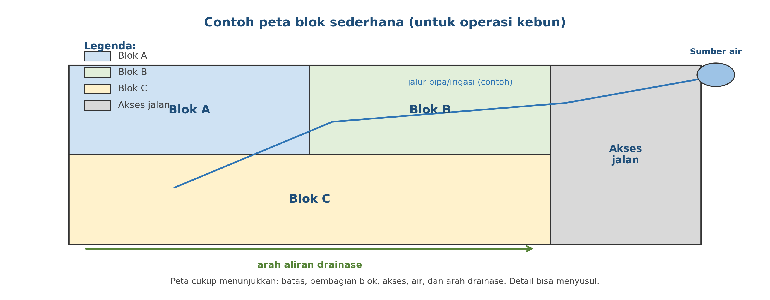

Yang perlu disiapkan sebelum turun lapang
- HP dengan GPS aktif (atau aplikasi peta), powerbank, pulpen/spidol.
- Meteran gulung (minimal 30 m) atau tali ukur, patok sederhana (bambu) bila perlu.
- Buku catatan atau template tabel profil blok (boleh di kertas).
- Sepatu bot/sandal lapang, jas hujan bila musim hujan.
- Kesepakatan batas lahan dengan pemilik/tetangga (kalau lahan sewa/bagi hasil).

Cara kerja di lapangan (praktis dan cepat)
1) Keliling batas lahan dan tandai titik penting
Jalan mengelilingi batas lahan. Tandai di catatan: patok sudut, pohon besar, saluran, jalan masuk, dan sumber air.
Ambil foto di tiap sudut dan di jalur akses utama.
2) Catat 4 hal wajib per area: air, drainase, akses, dan masalah utama
Untuk tiap area yang kamu lihat berbeda, catat:
• Air: ada sumber air? seberapa jauh? bisa dipompa?
• Drainase: cepat kering atau sering becek? ada parit?
• Akses: motor/pickup bisa masuk? saat hujan bagaimana?
• Masalah utama: rumput tebal, batu, tanah padat, rawan banjir, hama tertentu.
3) Bagi lahan jadi blok yang masuk akal untuk kerja tim
Batas blok bukan harus lurus sempurna. Yang penting bloknya memudahkan operasi.
Saran pemula: mulai dari 2-4 blok saja.

Contoh alasan pembagian blok:
• Blok dekat air vs jauh dari air,
• Blok akses mudah vs akses sulit,
• Blok rawan genangan vs aman,
• Blok tanah subur vs tanah perlu perbaikan.
4) Buat profil blok dalam bentuk tabel (wajib)
Profil blok membuat keputusan jadi cepat. Begitu profil jadi, kamu bisa menentukan komoditas yang paling aman per blok dan urutan perbaikan lahan.
Blok | Luas | Air | Drainase | Akses | Risiko utama | Rekomendasi awal
A |  | dekat / sedang / jauh | baik / sedang / buruk | mudah / sedang / sulit | genangan / kering / gulma | padi / cabai / jagung / kangkung
B |  | dekat / sedang / jauh | baik / sedang / buruk | mudah / sedang / sulit | genangan / kering / gulma | padi / cabai / jagung / kangkung
C |  | dekat / sedang / jauh | baik / sedang / buruk | mudah / sedang / sulit | genangan / kering / gulma | padi / cabai / jagung / kangkung
5) Pakai peta blok saat briefing harian dan update bila ada perubahan
Peta blok harus dipakai saat briefing: "Hari ini kerja di Blok B, fokus drainase sisi timur."
Kalau ada perubahan (parit baru, akses baru, blok digabung/dipecah), update peta dan profil blok. Lebih baik versi sederhana tapi selalu terbaru.

Pembagian peran
Peran | Tanggung jawab inti | Nama | Cadangan
Koordinator survei | Mengatur jadwal survei, menyatukan hasil, finalisasi peta blok
PIC pemetaan | Membuat sketsa peta, menandai titik air/akses/drainase, simpan foto bukti
PIC data | Mengisi tabel profil blok, menyimpan file/foto dengan rapi
Koordinator lapang | Menurunkan hasil peta ke rencana kerja & rute operasional

Catatan penting
- Kalau ragu batas lahan, selesaikan dulu sebelum tanam besar.
- Foto bukti itu penting: titik genangan, sumber air, akses angkut, dan kondisi awal.
- Pemetaan bukan sekali jadi. Anggap peta sebagai dokumen hidup yang selalu diperbarui.

